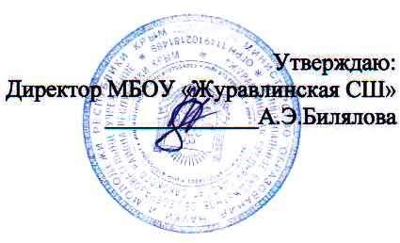

**ПОЛОЖЕНИЕ О СОВЕТЕ МУЗЕЯ БОЕВОЙ И ТРУДОВОЙ СЛАВЫ**

**МБОУ «ЖУРАВЛИНСКАЯ СШ»**

***I.Общие положения***

 1. Совет   музея **МБОУ «ЖУРАВЛИНСКАЯ СШ» (далее – Совет музея)** – выборный орган самоуправления избираемый на собрании актива музея  открытым голосованием.

2.  Совет   музея осуществляет работу  музея, направляет его  деятельность в соответствии с целями и задачами.

3. Педагогическое руководство работой  Совета   музея осуществляет руководитель  музея.

4.  Членами  Совета   музея могут быть как учащиеся члены актива  музея так и представители педагогического коллектива, родители, выпускники школы .

5.  В соответствии с Положением  музея в целях оказания помощи в его работе может быть организован  Совет  содействия или попечительский  совет.

***II. Функции*** ***совета*** ***музея***

1. Разрабатывает и утверждает перспективные и календарные планы работы, тематико-экспозиционные планы.

2. Решает вопросы включения в фонды музея памятников истории, природы и культуры, которые поступают в процессе комплектования фондов  музея.

3. Заслуживает отчёты руководители поисковых групп.

4. Обсуждает основные вопросы деятельности   музея .

5. Организует встречи учащихся с ветеранами войны, деятелями науки, культуры и искусства, и др. интересными людьми.

6. Руководит подготовкой лекторов и экскурсоводов.

***III. Организация*** ***деятельности*** ***Совета*** ***музея***

1. Из числа членов Советов музея избираются председатели совета музея, заместитель председателя Совета музея (секретарь), руководители секций (из числа учащихся, педагогов, представителей общественности).

2. Из числа активистов музея формируются следующие секции, работающие в музее:

- поисково-собирательская

- фондовая (учётная)

- экспозиционно-выставочная (оформители)

- экскурсионно-просветительская (экскурсоводы).

3. Совет музея собирается на свои заседания не реже одного раза в два месяца (один раз в учебную четверть), в конце года проводит итоговое заседание, ведёт протоколы заседаний.

4. Совет музея отчитывается о своей работе не реже двух раз в год.